2009年浙江省高中学生化学竞赛试题
考生须知：1．全卷分试题卷和答题卷两部分，共有六大题，27小题。满分150分。考试时间120分钟。2．本卷答案必须做在答题卷相应位置上，做在试题卷上无效，考后只交答题卷。必须在答题卷上写明县(市)、学校、姓名、准考证号，字迹清楚。
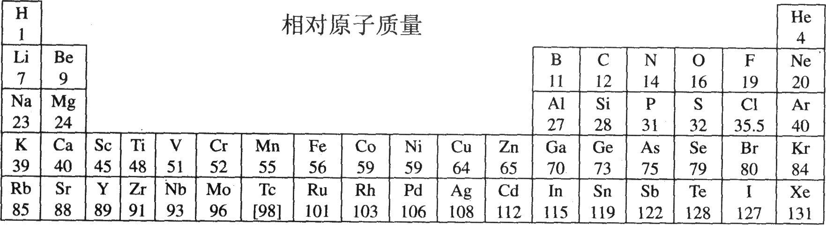
一．选择题(本题包括10小题，每小题4分，共40分。每小题只有一个选项符合题意。)
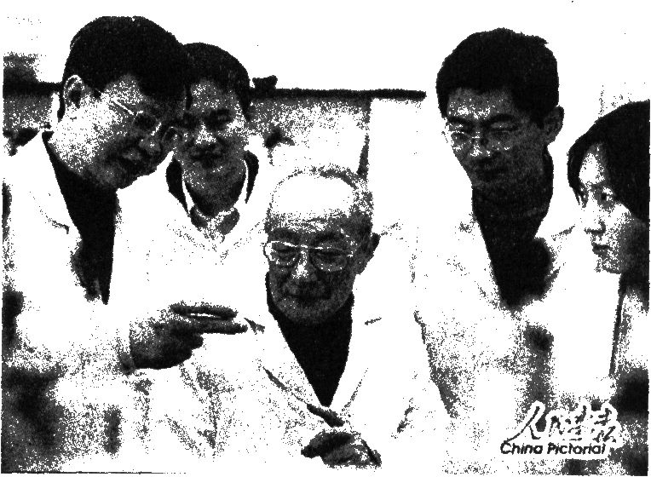
1．右图画面正中的学者，因为在稀土萃取领域的惊人成就被誉为“稀土界的袁隆平”；2008年，他荣获中国科技界最高荣誉“国家最高科学技术奖”。他的名字是( )
A．周其风 B．唐敖庆
C．徐光宪 D．闵恩泽
2。生活中碰到的某些问题，常需要用化学知识解释，下列说法不正确的是( )
A．牙膏里填充少量的甘油，是由于甘油有吸湿性。
B．药皂中掺入少量的苯酚，是由于苯酚有杀菌作用
C．食盐中加入少量碘酸钾，人食用后可补充人体内碘元素的不足
D．腌制火腿时，添加少量NaNO₂，是为了使火腿肉的味道更加美味可口
3．相同质量的下列食品彻底氧化，耗氧量最多的是( )
A．瘦肉 B．花生油 c．白糖 D．青菜
4．在溶液中有浓度均为0．0lmol／L的Fe³⁺、Cr³⁺、Zn²⁺、Mg²⁺等离子，已知：
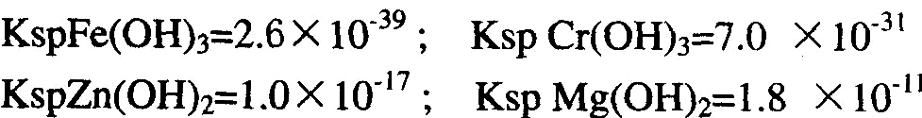
当氢氧化物开始沉淀时，下列哪一种离子所需的pH最小： ( )
A．Fe³⁺ B．Cr³⁺ C．Zn²⁺ D．Mg²⁺
5．乙酰乙酸乙酯中存在下列酮式与烯醇式的互变异构(其中烯醇式约占7％)：
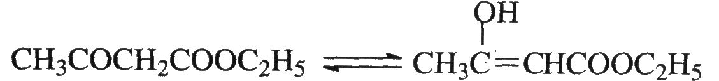
为了证实此平衡的存在，在乙酰乙酸乙酯中滴入几滴5％的FeCl₃水溶液，此时溶液立即显紫红色，说明乙酰乙酸乙酯中确有烯醇式存在。继续滴加橙红色的Br₂／CCl₄溶液，至溶液几乎呈无色。下列描述最恰当的是( )
A．溶液几乎呈无色后，片刻后又变为橙红色 B．溶液几乎呈无色后，颜色不再变化
C．溶液几乎呈无色后，片刻后又变为紫红色
D．溶液几乎呈无色后，片刻后又变为紫红色，然后再变成无色，再变成紫红色，循环往复。
6．在水玻璃中通入少量的CO₂气体，充分反应后加热蒸干，再高温充分灼烧，冷却后所得的固体物质为( )
A．Na₂SiO₃ B．Na₂SiO₃与Na₂CO₃ C．SiO₂与Na₂CO₃ D．SiO₂、Na₂SiO₃及Na₂CO₃
7．有关下图及实验的描述正确的是( )
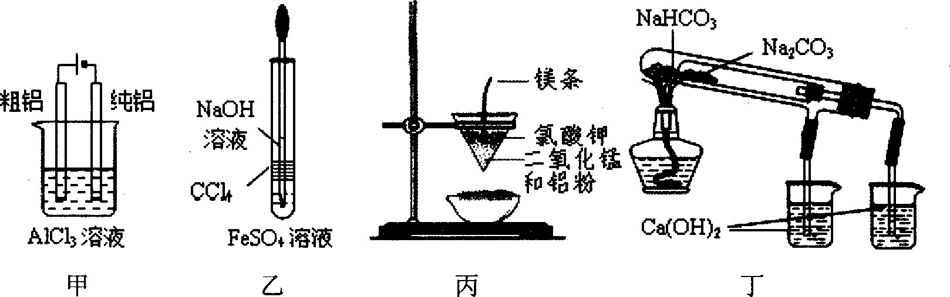
A．用甲图装置电解精炼铝 B．用乙图装置制备Fe(OH)₂
C．丙图装置可制得金属锰，用同样的装置可制得金属铬
D．丁图验证NaHCO₃和Na₂CO₃热稳定性
8．科学家P．Tatapudi等人首先使用在空气中电解纯水(酸性条件下)的方法制得臭氧。同时还得到了过氧化氢，下列电极反应式正确的是( )
A．阳极反应：3O₂+6H⁺+6e⁻=3H₂O₂
B．阳极反应：3H₂O一6e⁻=O₃+6H+
C．阴极反应：3O₂+6H₂O+6e⁻=3H₂O₂+6OH⁻
D．阴极反应：3H₂O一6e⁻=O₃+6H⁺
9．设N_{A}代表阿伏加德罗常数的数值，下列说法中正确的是( )
①常温常压下，9g甲烷(HCH₄)所含的中子数为5N_{A}
②常温常压下，22．4L N₂气体的分子数小于N_{A}
@64g的铜发生氧化还原反应，一定失去2N_{A}个电子
④常温常压下，100mL 0．5mol／L的乙酸溶液中，乙酸的分子数目小于0．05N_{A}
⑤标准状况时，22．4L二氯甲烷所含有的分子数为N_{A}
⑥常温常压下，1mol氦气分子含有的核外电子数为4N_{A}。
A．①② B．③④ c．②④ D．⑤⑥
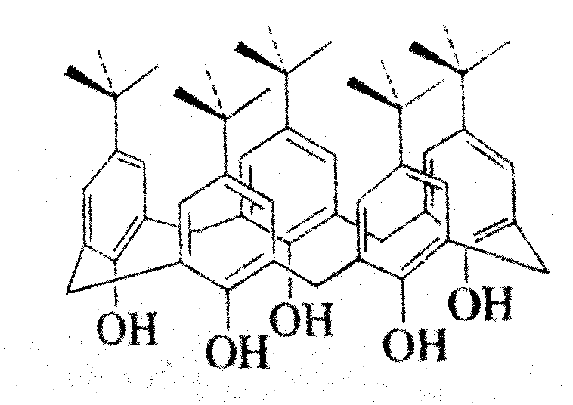
10．已知杯芳烃是由苯酚和甲醛经缩合反应而生成的一类环状低聚物。因其分子形状与希腊圣杯相似，且是由多个苯环构成的芳香族分子，由此得名。杯芳烃以“杯[n]芳烃”的形式命名，n是芳环的数目。右图所示的是叔丁基取代的杯[5]芳烃的结构简式。下列说法正确的是( )
A．杯[n]芳烃的通式是：(C₁₁H₁₄O)n
B．右图所示化合物的一氯代物只有1种
C．杯[4]芳烃可能具有强酸性
D．杯[5]芳烃不能使浓溴水褪色
二．选择题(本题包括8小题，每小题4分，共32分。每小题可能有1个或2个选项符合题意，若有2个正确选项，只选1个且正确给2分，多选、错选都不得分。)
11．下列离子方程式正确的是( )
A．氯化银可被NaCN溶液所溶解：AgCl+2CN⁻=[Ag(CN)₂]⁻+C1⁻
B．亚磷酸是一种三元酸，在其中加入过量的烧碱溶液：H₃PO₃+3OH⁻=PO₃³⁻+3H₂O
C．硫酸亚铁和稀硫酸的混合溶液中滴入双氧水：Fe²⁺+H₂O₂+H+=Fe³⁺+H₂O
D．硫代乙酰胺(CH₃CSNH₂)滴入热的强碱溶液中，以提供硫离子。
CH₃CSNH₂+3OH⁻=CH₃COO-+S²⁻+NH₃↑+H₂O
12．已知某物质颜色的强度与该物质的浓度成正比、与观察者的视程中的物质厚度成正比。在注射器中，存在NO₂与N₂O₄的混合物，气体呈棕色，现将注射器的针筒慢慢往外拉，保持温度不变，此时混合物的颜色为：( )
A．从针筒的顶端方向观察，气体颜色变深
B．从针筒的顶端方向观察，气体颜色变浅
C．从针筒的垂直方向观察，气体颜色没有变化
D．从针筒的垂直方向观察，气体颜色变深
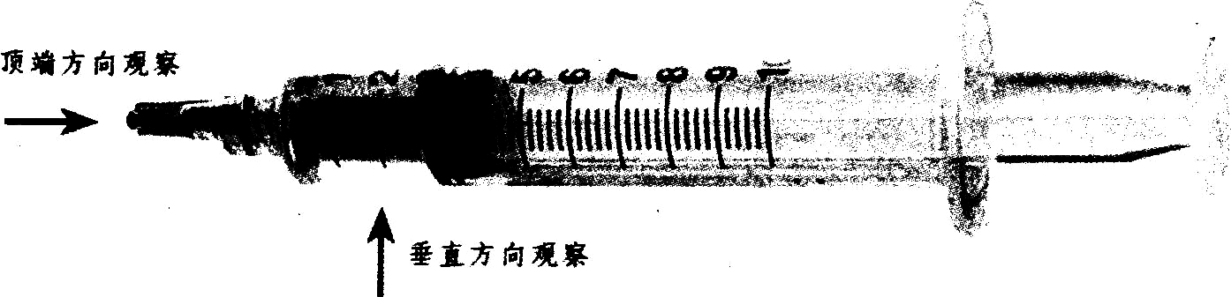
13．氮气与二氧化碳的气体混合物，总压为1×10⁵Pa，二氧化碳的分压为3×10⁴pa。下列图示，何者最能代表分子速率之分布曲线( )
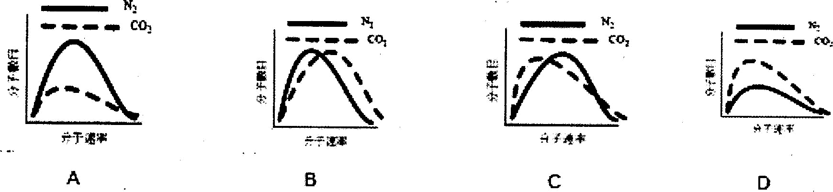
14．下表记录了t℃的4份相同的硫酸铜溶液中加入的无水硫酸铜的质量以及析出的硫酸钷晶体(CuSO₄．5H₂O)的质量(温度保持不变)的空验数椐：
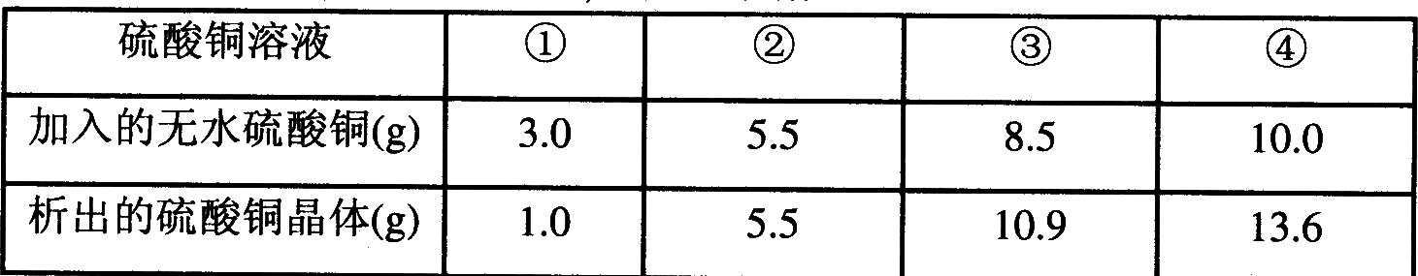
当加入6．2g无水硫酸铜时，析出硫酸铜晶体的质量(g)为 ( )
A．7．7 B．6．8 C．5．8 D．9．0
15．酸A是某抗氧化剂成分之一，A与FeCl₃溶液反应显紫色，A能使Br₂-CCl₄溶液褪色。
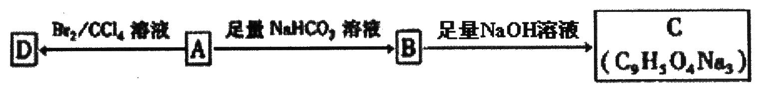
现已知A中苯环上含有三个取代基，则A的可能结构有：( )
A．6种 B．9种 C． 12种 D．15种
16．如图所示，向A和B中都充入2molX和2molY，起始V_{A}=0．8aL，V_{B}=aL，在相同温度和有催化剂的条件下，两容器中各自发生下列反应x(g)+Y(g) 2Z(g)+w(g)，达到平衡时，VA=0．9 aL，则下列说法错误的是：( )
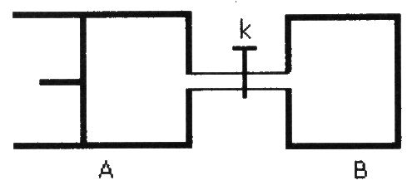
A．两容器中达到平衡的时间A<B
B．A容器中X的转化率为25％，且比B容器中X的转化率小
C．打开K一段时间达平衡时，A的体积为0．8aL(连通管中气体体积不计)；
D．打开K达新平衡后，升高B容器温度，A容器体积一定增大
17．甘氨酸H₂N-CH₂-COOH具有两性，它在不同的pH条件下有不同的存在形态，主要有 H₃N⁺-CH₂-COOH、H₃N⁺-CH₂-COO⁻、H₂N-CH₂-COO⁻等形态。
美国Monsando公司生产了一种除草剂名为Roundup，结构如下图。
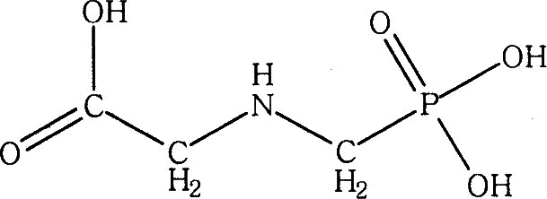
酸式电离常数如下：pKa_{l} 0．8，pKa₂2．3，pKa₃6．0，pKa₄11．0(pKa的定义与pH相似，即对酸常数取负对数)，又已知Roundup中羧基的电离常数介于上述取代基磷酸的一、二级电离常数之间。则下列说法正确的是：( )
A．经实验测定，该物质熔点高达200℃，其最主要的原因是分子间氢键的作用。
B．植物韧皮的体液的pH约为8，Roundup在植物轫皮液中的主要存在形态为：
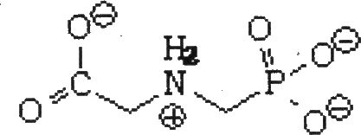
C．植物木质部和细胞内液的pH为5～6，Roundup在细胞内液中的主要存在形态为：
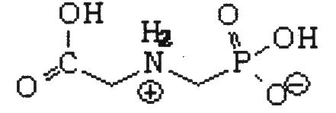
D．不可以直接测量Roundup的Ka_{l}，要测量其Ka₁，必须先把其转化为其强酸盐。
18．研究性学习小组进行了一系列化学实验后，发现高锰酸钾分解后的含锰元素的化合物都能和浓盐酸反应制得氯气，且锰化合物的还原产物都是MnCl₂。他们将6．32gKMnO₄粉末加热一段时间，也不知道高锰酸钾是否完全分解，收集到0．112L气体后便停止加热了，冷却后放入足量的浓盐酸再加热，又收集到气体体积是(上述气体体积都折合成标准状况)( )
A 0.448L B 2.240L C．2.016L D．无法确定
三．本题包括2个小题，共23分
19．(9分)高效、低毒农药杀灭菊酯的合成路线如下： ‘
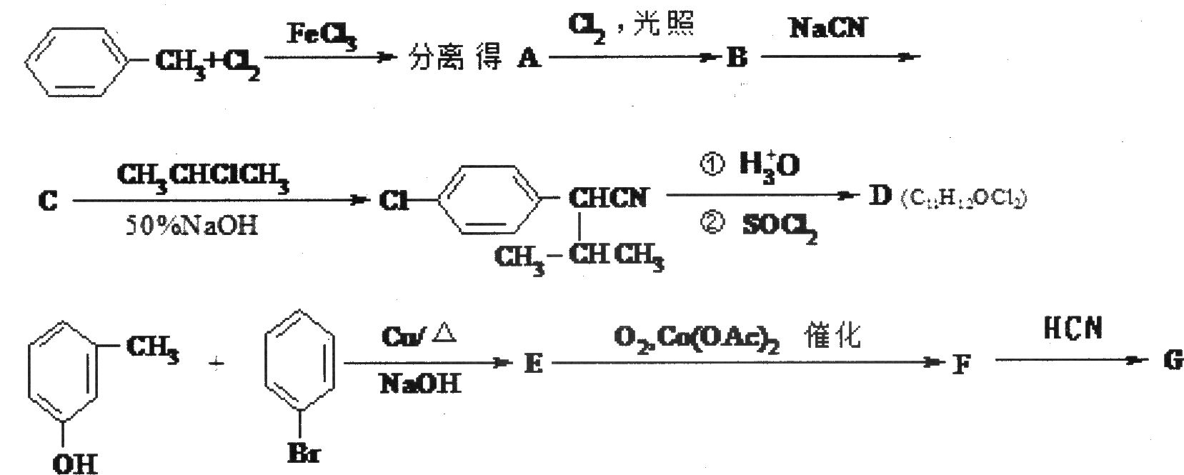
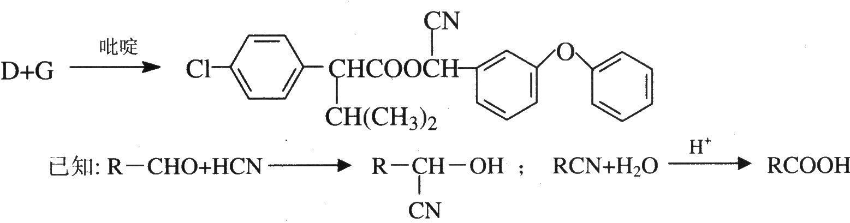
(1)写出A、B、C、D、E、F、G的结构简式。
A__________ B__________ C__________ D__________ E__________ G__________
(2)写出E→F的化学方程式____________________

20．(14分)由乙酰水杨酸(ASS)制成的阿司匹林是德国一家制药公司于1899年合成出的止痛剂(Pain Reliefers)。长时间以来一直被广泛的使用，现在每年的需求量仍是很高。ASS可由下列反应序列合成制得：
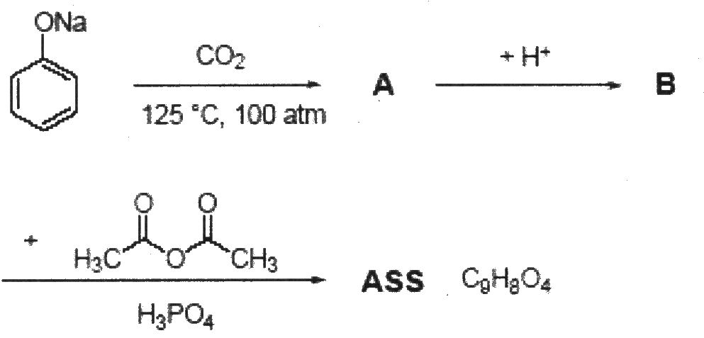
(1)写出A与B的结构简式及B与乙酸酐反应的化学方程式

(2)B物质与乙酸酐反应时，还会生成一些副产品，其中有一种是高分子，其结构简式为__________。为了除去此物质，可在产物中加入_______溶液，再经过滤、酸化等步骤可得较纯净的ASS。
(3)为了测定自制乙酰水杨酸的纯度，一般可采用以下步骤：准确称取自制的乙酰水杨酸三份，每份约0．25g，分别置于250mL锥形瓶中，加入25 mL 95％乙醇(已调至对酚酞指示剂显中性)，摇动使其溶解，再向其中加入适量酚酞指示剂，用准确浓度的NaOH溶液滴定至出现微红色，30秒钟不变色为终点，分别记录所消耗NaOH溶液的体积，根据所消耗NaOH溶液的体积，分别计算乙酰水杨酸的质量分数。在上述测定过程中，为防止乙酰水杨酸在滴定过程中水解，应如何正确操作?并说明理由。

(4)为了测定阿司匹林片剂中乙酰水杨酸的含量，通常采用返滴定法。步骤为：称取10片药物(设总质量为w总／g)，研细混匀后，准确称取一定量(G／g)药粉于锥形瓶中，加入V₁／mL(过量)的NaOH标准溶液[浓度c(NaOH)／mol·L⁻¹]，于水浴上加热使乙酰基水解完全后，再用HCl标准溶液[浓度c(HCl)／mol·L⁻¹]回滴，以酚酞为指示剂，耗去HCl溶液V₂／mL。请列出求算每片药中含有乙酰水杨酸的质量(g／片)的计算式。
已知乙酰水杨酸可溶于NaOH溶液中，并生成水杨酸盐和乙酸盐。其溶解反应式可表示为：
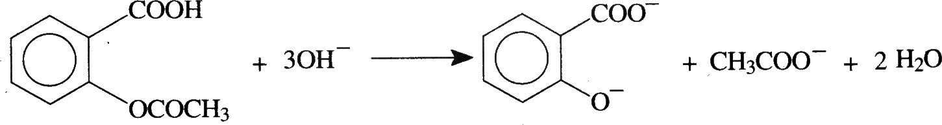
乙酰水杨酸的摩尔质量为180.2g·mol⁻¹，水杨酸的pKal=3．0，pKa2=13．1，乙酸的pKa=4．75

四．本大题有2个小题，共13分
21．(4分)铜不能与稀硫酸直接反应，本实验中将适量浓硝酸分多次加入到铜粉与稀硫酸的混合物中，加热使之反应完全，通过蒸发、结晶可制得硫酸铜晶体(装置如图1、2所示)。
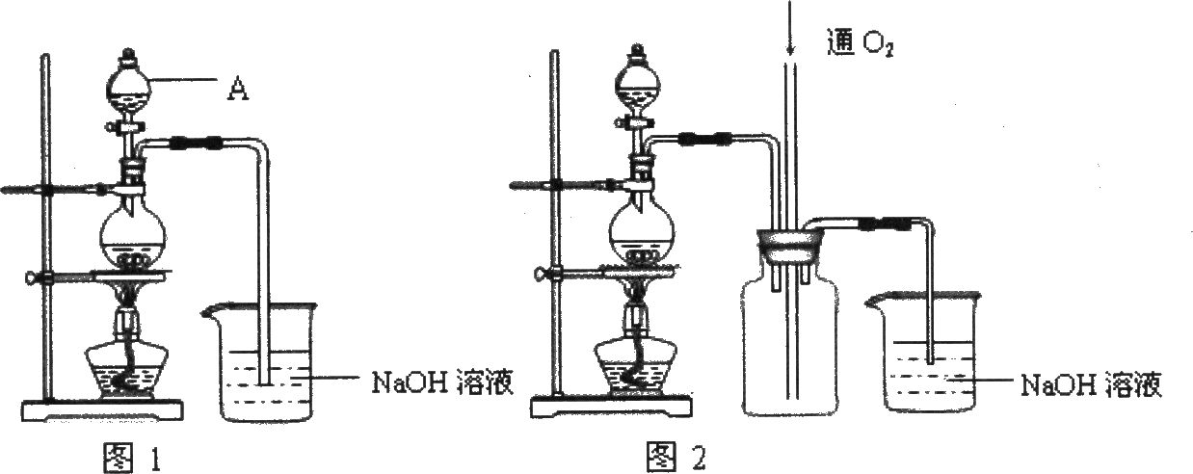
(1)把浓硝酸分多次加入到铜粉与稀硫酸的混合物中的目的是_________________________。
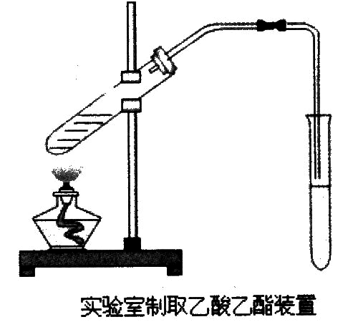
(2)图2是图1的改进装置， 其优点除可以防止倒吸外还有：_______________________。
22．(9分)．已知下列物质的物理常数如下：苯甲酸：白色固体，密度1．2659，熔点122℃，沸点249℃。甲醇：无色液体，密度0．7915， 熔点-97．8℃，沸点64．65℃。苯甲酸甲酯：无色液体，密度1．0888，熔点-12．3℃，
沸点199．6℃。乙酸：熔点16．6℃，沸点117．9℃。乙醇：熔点一117．3℃，沸点78．5℃。乙酸乙酯：熔点-83．6℃，沸点77．1℃
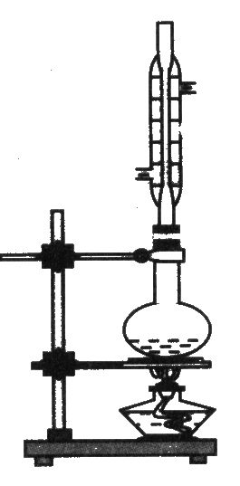
(1)．下图为课本上制取乙酸乙酯的实验装置图，请回答下列问题：①实验室制备乙酸乙酯的化学方程式为___________________________；
②用上述装置制取乙酸乙酯时，为提高原料乙酸的利用率所采取的措施有_____________；

(2)．实验室用苯甲酸和甲醇反应制取苯甲酸甲酯时用了右图装置(画图时省略了铁夹、导管等仪器)：①实验室制取苯甲酸甲酯为什么不同样使用制取乙酸乙酯的装置?
____________________________________________；
②制得的产品含有多种杂质，如何提纯产品(只需写出所用试剂和操作名称)?
______________________________________________________________

五．本题包括3个小题，共26分
23．(8分)金属钛被誉为“二十一世纪金属”，有“生物金属，海洋金属，太空金属”美称；具有低密度、高强度，耐腐蚀、耐高温，记忆能力等优良性能。金属钛的制备主要包括下面几个步骤：
①用硫酸溶解钛铁精矿(FeTiO₃)，溶解后水浸、冷却、结晶得到副产品绿矾；
②所得滤液水解充分后得到沉淀A和稀硫酸，稀硫酸循环利用；
③高温煅烧沉淀A得到化合物B，B是重要的白色颜料；
④化合物B在高温条件下氯化时得到化合物C和一氧化碳气体，其中C在常温下呈液态，且极易水解，可以用作军事烟雾剂；
⑤高温下用金属镁还原C得到金属钛。
(1)金属钛在加热时可以与浓NaOH溶液作用，写出钛与热的浓碱作用时的离子方程式：
_________________________________；写出主族金属元素中与此相似的一个离子反应方程式：_____________________________________。
(2)写出第④步的化学反应方程式____________________________。
(3)用化学方程式表示C为什么可以用作军事烟雾剂：_________________________。

24．(10分)铜是一种重要的金属元素，铜元素与银元素同处第ⅠB族，+l价的铜和+l价的银都可形成二配位的络离子，如Ag(NH₃)₂⁺、AgCl₂⁻、Cu(CN)₂⁻等，含铜最丰富的自然资 源是黄铜矿(CuFeS₂)。
(1)从黄铜矿冶炼粗铜的传统工艺是将精选后的富铜矿砂与空气在高温下煅烧，使其转 变为铜，完成下列2个化学方程式：
①CuFeS₂+O₂一Cu₂S+Fe₃O₄+SO₂
②Cu₂S+O₂一
(2)但是，这种方法的缺点是副产物SO₂会导致大气的污染，同时要消耗大量的热能。
现有一种湿法冶炼技术，其步骤是：
①用FeCl₃、CuCl₂的混合液处理富铜矿砂，使CuFeS₂中的Cu转变为难溶的氯化物A，硫元素转变为硫单质沉淀
②将沉淀分离出来，用氯化钠溶液处理所得的沉淀物，使A溶解变成化合物B，从而和硫单质分离；
⑨控制条件使B在溶液中通过歧化反应生成铜，母液中的一种成分可以在处理铜矿砂时循环使用，指出A、B各是什么物质，写出①、③步中的化学方程式。

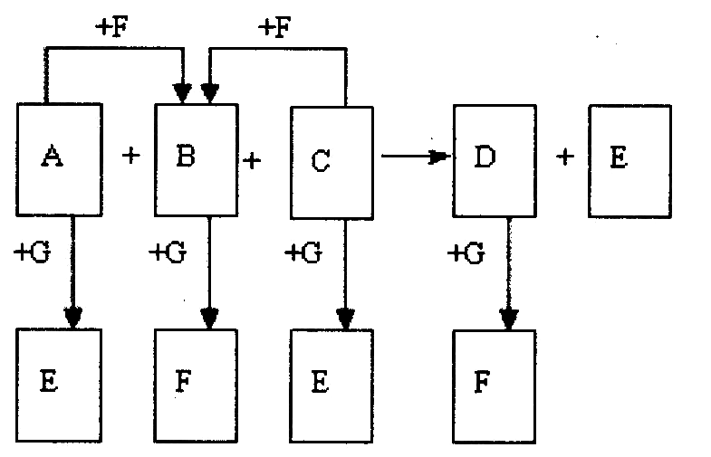
25．(8分)已知右图中所有物质均为化合物，A、 C的水溶液呈碱性，且C是一种强碱，F、G的水溶液呈酸性。B为红褐色沉淀，化合物G在常温下呈气态，其水溶液是一种常见的强酸，A、C、D、E焰色反应呈黄色。A、D的水溶液都有杀菌消毒作用。 A、B、C反应时，物质的量之比为3：2：4。其它物质相互间的转化关系如图所示(各反应在常温下即可发生；多数反应的生成物没有写完整)。请写出：(1)A的化学式_____________，C的电子式：_________________；
(2)A、B、C三者发生反应的离子方程式：__________________________
(3)已知D和G反应时还有使带火星的木条复燃的气体产生，则D和G反应的化学方
程式为：____________________________________。

六．本题共2个小题，共16分
26．(本题共6分)
(1)化学是生命的语言，生命是建筑在原子、分子与复杂的化学反应之上的。根据大部 分已被接受的模型，宇宙开始于150亿年前的一次大爆炸，至今宇宙还在持续扩张。就整体 而言，当宇宙冷却时，宇宙的历史可以看作是从元素到复杂的粒子弋系列的收缩。当然，正 如我们所知，生命在室温的地球是一种奇特的现象。
大部分的轻元素，如氢及氦，在大爆炸后扩张的几分钟内即形成。在宇宙中，当星球形 成时温度将由下降而开始回升。在化学领域中，星球是很重要的，因为生命所需的重元素是 由星球内部温度超过一千万度制造出来的。合理地排列下列的字符串，使其能符合宇宙中超 过99％都为氢或氦的事实。
a一( )一( )一( )一( )一( )-( )一( )-( )一( )
a．夸克→质子，中子
b．10¹⁴细胞→人类
c．H，C，N，O→H₂，CH₄，NH₃，H₂0(在宇宙中)
d．质子，氦原子核+电子→中性H，He原子
e．蛋白质，核苷酸，细胞膜→第一个细胞
f．质子，中子→氦原子核
g．H₂，He,CH₄，NH₃，H₂O，灰尘→太阳系
h．H，He原子→再解离，第一个星球与银河生成
i．质子，氦原子(轻元素)→重元素，如C，N，O，只S，Fe，U；超新星爆炸
j．H₂，CH₄，NH₃，H₂0等→地球上的氨基酸，糖类，氨基酸碱基，磷酸酯
(2)人体是由细胞所组成的，而细胞由原子组成。人体大约三分之二的质量是水，这表示细胞大约三分之二的质量是水。估算一个重60kg的人体约由多少个原子组成。(提示：可考虑一个水分子中三个原子的平均相对原子质量，再由你自己考虑其它分子如蛋白质、脂肪或碳水化合物的平均相对原子质量)

27．(10分)760℃和101．3kPa下，令氢气和氦气(体积比为1：1)慢慢通过盛有熔融AgBr的器皿，而使部分AgBr还原为Ag。然后让反应后的气体通过盛有40．00 mL 0．1000 mol·L⁻¹NaOH的洗气瓶(溴单质被NaOH溶液吸收时，所生成的盐是两种强酸盐)，并收集干燥后的尾气。某次实验后，洗气瓶内的溶液可以被l0．00 mL 0．1000 mol·L⁻¹的HCl溶液中和，并在27．0℃ 101．3kPa下收集得干燥尾气492．4mL(已知760℃时纯HBr气体有16．67％分解为单质)。
(1)写出该实验过程中所发生的全部反应的方程式，并配平。
(2)计算器皿中银单质的物质的量。
(3)计算尾气中氢气的物质的量。

2009年浙江省高中学生化学竞赛试题参考答案和评分标准
一．选择题（本题包括10小题，每小题4分，共40分。每小题只有一个选项符合题意。）
1．C 2．D 3．B 4．A 5．C 6．A 7．C 8．B 9．C 10．C
二．选择题（本题包括8小题，每小题4分，共32分。每小题可能有1或2个选项符合题意，若有2个正确选项，只选1个且正确给2分，多选、错选都不得分。）
11．AD 12．A 13．A 14．B 15．C 16．D 17．BD 18．C
三．本题包括2个小题，共23分
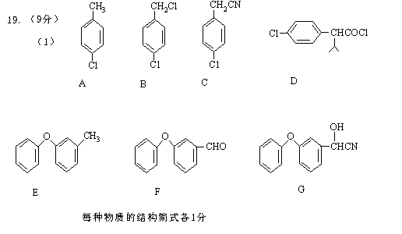
（2）(2分)
20.（14分）（1）
(A、B的结构简式各1分，化学方程式2分)
（2） （2分） 碳酸氢钠溶液（1分）
（3）滴定需在不断振荡下且较快地进行（1分），理由是防止因NaOH局部过浓（1分）和滴定时间过长而使产品水解（1分）
（4）由于水杨酸的pKa₁ = 3.0，pKa₂ =13.1，乙酸的pKa=4.75，而酚酞终点pH=9.0，可见终点时产物为：
，因此在测定中，每一摩尔的乙酰水杨酸消耗2mol的NaOH。
含量(g/片)= (4分)
四．本大题有2个小题，共13分
21.(共4分)(1)确保所有的硝酸都作氧化剂,在溶液中将铜氧化，以生成硫酸铜。(2分)
(2)确保所有的氮氧化合物都被吸收掉。(2分)
22． （共9分）
浓硫酸
- ① CH₃COOH+C₂H₅OH CH₃COOC₂H₅+H₂O； (2分)
△

②原料使用冰醋酸和无水乙醇（1分)； 使用浓硫酸作催化剂和吸水剂，使平衡正向移动（1分)；不断小火加热蒸出产品乙酸乙酯(三者中其沸点最低)，使平衡不断正向移动，提高原料利用率。（1分)
- ① 答案要点：原料甲醇的沸点低于苯甲酸甲酯的沸点，如果还是使用制备乙酸乙酯的发生装置，首先会使原料大量蒸馏出去，实验效率大大降低。(2分)
②所用试剂：碳酸钠溶液（1分）；操作：分液 (1分) 。
五．本题包括3个小题，共26分
23.（8分）(1) Ti+2OH－+2H₂O==TiO₃²⁻+2H₂↑;2Al+2OH－+2H₂O＝2AlO₂－+3H₂↑;
高温
(2)TiO₂+2C+2Cl₂==TiCl₄+2CO (3) TiCl₄+3H₂O==H₂Ti O₃+4HCl↑
（每个方程式2分，共8分）
24．（10分）（1）
煅烧
① 6CuFeS₂ + 13O₂ ＝ 3Cu₂S + 2Fe₃O₄ + 9SO₂ （1分）
煅烧
② Cu₂S + O₂ ＝ 2Cu + SO₂（1分）
（2）A是CuCl（1分），B是Na[CuCl₂] （1分）
① CuFeS₂ + 3FeCl₃ ＝ CuCl↓+ 4FeCl₂ + 2S↓（2分）
CuFeS₂ + 3CuCl₂ ＝ 4CuCl↓+ FeCl₂ + 2S↓（2分）
③ 2Na[CuCl₂]＝ 2NaCl + Cu + CuCl₂（2分）
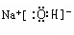
25.（8分）⑴NaClO（2分）；（2分）

⑵ 3NaClO+2Fe(OH)₃+4NaOH= 2Na₂FeO₄ +3NaCl+5H₂O（2分）

⑶ 4Na₂FeO₄+ 20HCl=3O₂↑+ 4FeCl₃+ 8NaCl+10H₂O（2分）
六．本题共2个小题，共16分
26.（本题共6分）（1）a-（f）-（d）-（h）-（i）-（c）-（g）-（j）-（e）-（b）(3分)
（2）一个水分子中三个原子的平均相对原子质量= 18/3 = 6。
其它分子中原子的平均相对原子质量与此相接近。例如碳水化合物[以C(H₂O)简单表示之]中的平均相对原子质量= 28/4 = 7。所以，可以假设人体全部都由水分子所组成。（1分）
60 kg 的水 = 10,000 mol的原子 = 6×10²⁷ 个原子。
（2分，只要数量级在10²⁷~10²⁸之间，皆可得2分）
27.（10分）
（1）除方程式（4）为1分，余皆0.5分一个，共3分

2AgBr+H₂ 2Ag+2HBr (1)

2HBr H₂+Br₂ (2)
HBr＋NaOH＝NaBr+H₂O (3)
3Br₂+6NaOH＝5NaBr+NaBrO₃+3H₂O (4)
NaOH+HCl=NaCl+H₂O (5)
（2）．反应(1)产生的HBr，在反应(2)中部分分解，由反应(1)，(2)的化学计量数可知，反应(1)产生的HBr的总物质的量为：n(HBr)+2n(Br₂)，此也是反应(1)生成的Ag的物质的量。由前述方程式(3)（4）（5）可知：n(HBr)+2n(Br₂)=3.000×10⁻³mol，n(Ag)= 3.000×10⁻³mol (2分)
（3）a.由上述方程式可知，干燥尾气中仅有稀有气体和氢气，所以
n(稀)+n(H₂)=PV/RT=101.3×0.4924/(8.314×300.0)=2.000×10⁻²(mol) (1分)(用其他方法求得此结果也给分)
由原始气体的体积比，可知稀有气体和氢气的物质的量相等；又由反应(1)、(2)可知，通过舟皿后体系中HBr的物质的量，是被消耗的H₂的物质的量的2倍，故有：
尾气：n(稀)+n(H₂)= [n(H₂)+n(HBr)/2)]+n (H₂)
2.000×10⁻²=2n(H₂)+n(HBr)/2
n(HBr) + 4n(H₂)=4.000×10⁻² (1) （1分）
.由反应(3)、(4)可知
n(HBr)+2n(Br₂)=(40.00-10.00)×10⁻³×0.1000
n(HBr)+2n(Br₂)=3.000×10⁻³ (2)

根据760℃纯HBr的分解百分率可求得760℃时的Kc：
2HBr H₂ + Br₂
开始时ni/mol： x 0 0
平衡时n/mol x(1-0.1667) 0.1667x/2 0.1667x/2
（1分）

也即：0.01000=n(H₂)·n(Br₂)/[n (HBr)]² (3)
解(1)、(2)、(3)联立方程组，可求得n(H₂)=9.255×10⁻³mol
（2分，考虑到计算过程的差异，计算结果在9.2×10⁻³~9.3×10⁻³之间，皆可得2分，但若解题方法不正确，则不得分）
特别提醒：第（3）小题在解答中，有些选手由于审题不严，没有注意“纯HBr气体”的前提条件，误认为H₂与AgBr反应后生成HBr和Ag、HBr再部分分解为H₂和Br₂时，HBr的分解率也是16.67％。事实上，此时的分解率比“纯HBr气体”的要小。直接造成的后果是，这些选手很可能会从守恒法解答此题，下面是可能的错误解法之一：

根据Na元素和Br元素的原子守恒，可知H₂和AgBr反应产生的HBr的初始总量为(40mL-10mL)×0.1mol/L×10⁻³ ,则根据反应(1)可知反应掉氢气的量为1.5×10⁻³ mol，HBr又有16.67%分解产生1/2×3.0×0.1667×10⁻³mol的氢气。剩余尾气的量应为总气体量减去反应掉的氢气再加上重新生成的氢气的量。
假设原先通入的氢气和氦气都是x mol,
2x－1.5×10⁻³+1/2×3.0×0.1667×10⁻³=(0.4924/22.4) ×(273/300)＝0.02
解出x=0.01062mol, 剩余氢气的物质的量为剩余尾气总量减去氦气的量为9.38×10⁻³mol。

虽然此值与正确答案相差不太大，但在HBr分解率概念的理解上有本质的错误，故不能得分。

